Отчёт о лабораторной работе
Лабораторная работа №3
Приходько Иван Иванович
Содержание

1 Цель работы
Получение навыков настройки базовых и специальных прав доступа для групп пользователей в операционной системе типа Linux.

2 Задание
Получить базовые навыми для работы с правами доступа для пользователей

3 Выполнение лабораторной работы
Для начала создадим две папке, чтобы одна группа пользователей могла пользоваться только первой, а другоая группа только второй (рис. [3.1]).
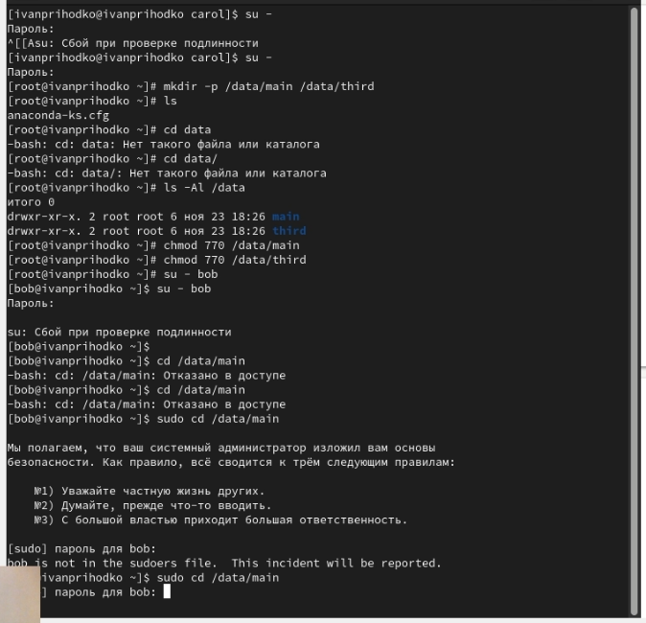
Рис. 1: Создание папок
Теперь создадим несколько файлов от имени разных пользователей (рис. [3.2]).
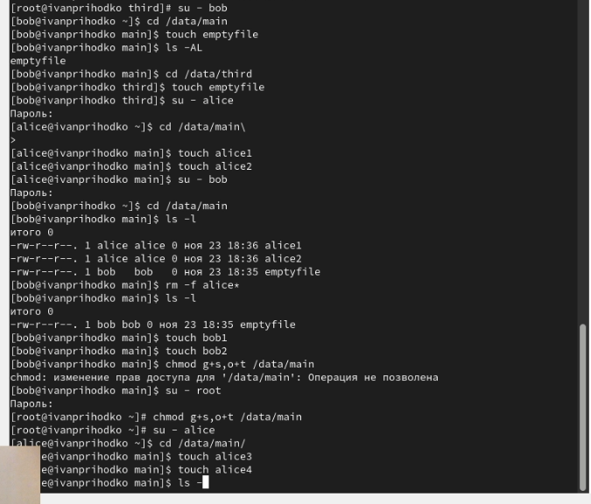
Рис. 2: Создание файлов от имени разных пользователей
Теперь посмотрим на свойства этих файлов и попробуем провзаимодействовать с ними (рис. [3.3] - [3.4]).
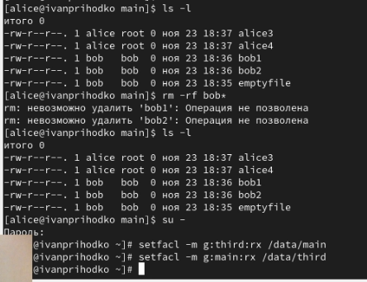
Рис. 3: Работа с файлами
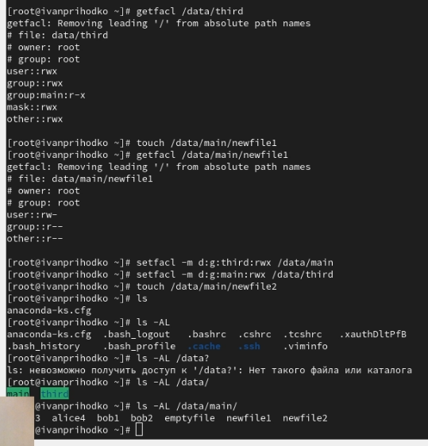
Рис. 4: Свойства файлов
И под конец поработаем с двумя ранее создаными файлами, которые были внутри папок, которым мы выдали определенные свойста, из-за чего с один из файлов мы не смогли провзаимодействовать (рис. [3.5]).
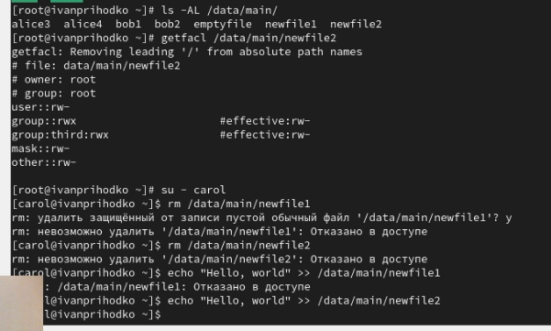
Рис. 5: Последняя работа с файлами

4 Выводы
В ходе данной лабораторной работы были получены знания для работы с правами доступа для разных пользователей.

5 Ответы на контрольные вопросы
- chown :
- find / -user
- chmod 770 /data
- chmod +x
- chmod g+s или chmod o-g
- Использовать umask, чтобы ограничить права при создании файлов. umask 027 — владельцы и группа получат rwxr-x— права.
- setfacl -m g::r– Чтобы установить для всех файлов в каталоге: setfacl -R -m g::r– .
- chmod g+s
- umask 077 — новые файлы имеют права 600 (для файлов) или 700 (для каталогов).

